Juin 2020
Chers parents,

Pour bien commencer l’année scolaire, vous trouverez ci-après la liste du matériel attendu pour le mois de septembre.

quantité | désignation | exemple
5 | Feutres noirs pour ardoise Velleda* | 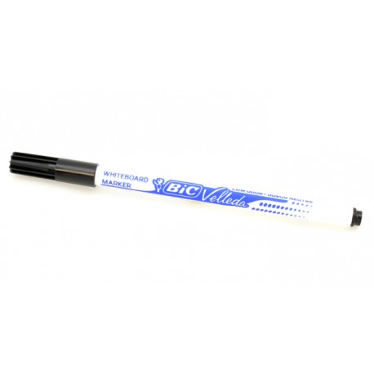
3 | Crayons ordinaires en triangle pour le positionnement des doigts* | 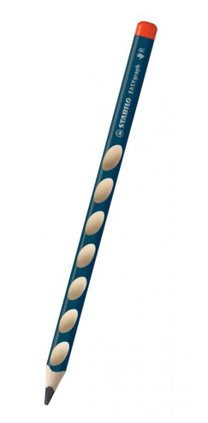
1 | Taille crayon | 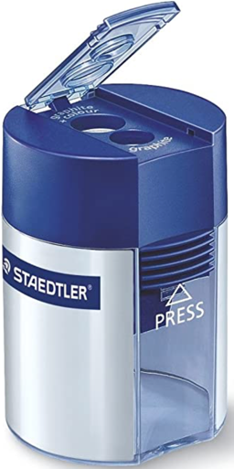
3 | Tubes de colle* | 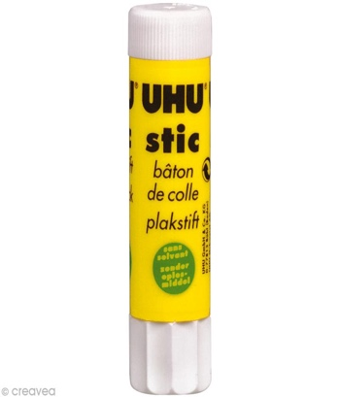
1 | Pochette de crayons de couleur en triangle pour le positionnement des doigts * | 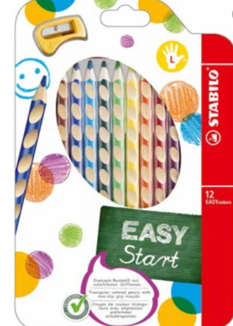
1 | Pochette de feutre en triangle pour le positionnement des doigts * | 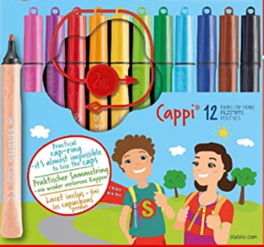
3 | Boites de mouchoirs* | 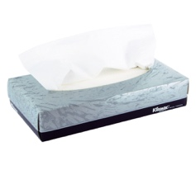
3 | Tube à bulles | 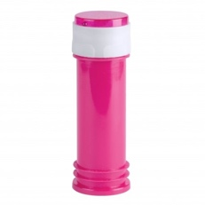
1 | Jeu de société  Type jeu de carte | 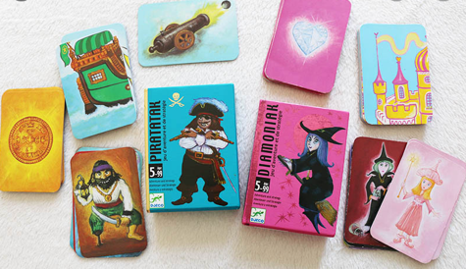

* une mise en commun sera faite et un réapprovisionnement sera demandé plus tard dans l'année

Merci à vous

Anne Berger & Ingrid Milants

